北海道道東芝櫻鬱金香+阿寒湖遊船螃蟹海鮮溫泉五日
摩周湖.東藻琴芝櫻公園.丹頂鶴自然公園.上湧別鬱金香公園
 適用日期：2025/03/31起
天數 | 航空公司 | 航班 | 起飛地點 | 起飛時間 | 抵達地點 | 抵達時間
去程 | 星宇航空 | JX850 | 台北TPE | 09:25 | 新千歲CTS | 14:00
回程 | 星宇航空 | JX851 | 新千歲CTS | 15:00 | 台北TPE | 18:50
以上為預定的航班時間，實際航班以航空公司所公佈的航班編號與飛行時間為準。
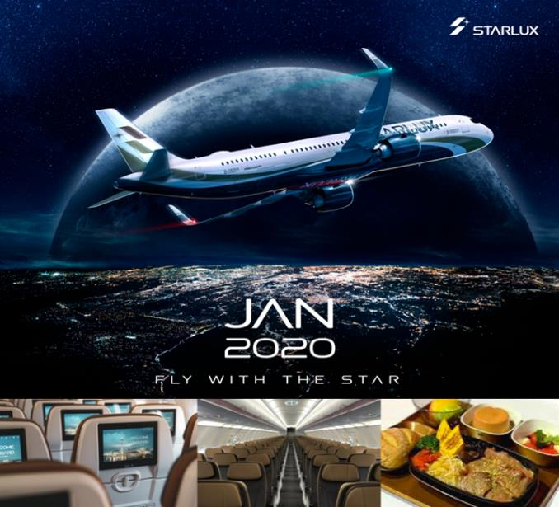
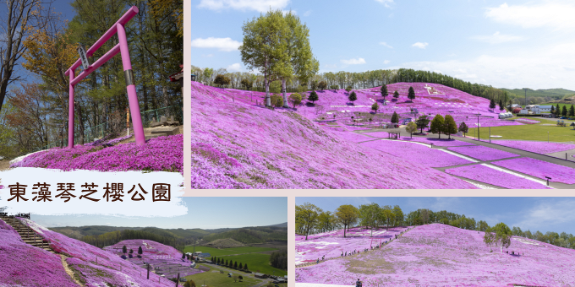
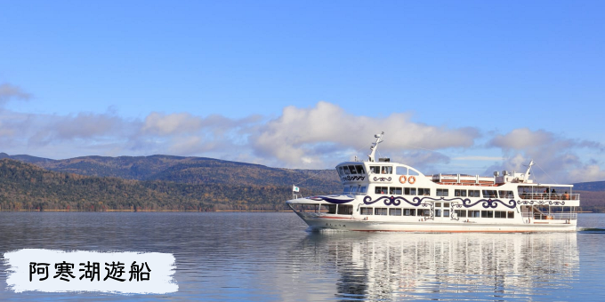

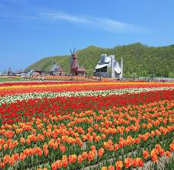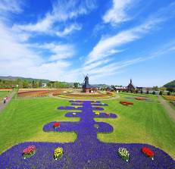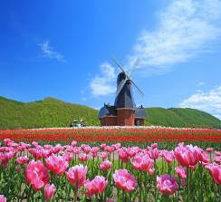
上湧別鬱金香
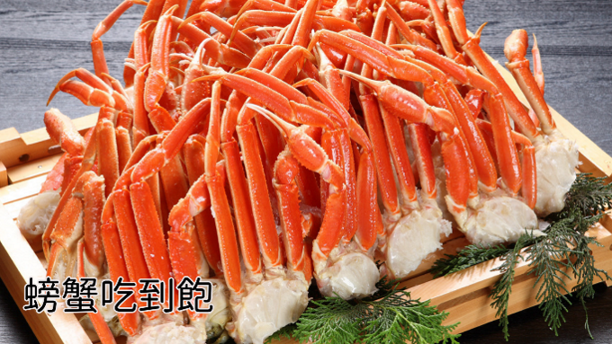
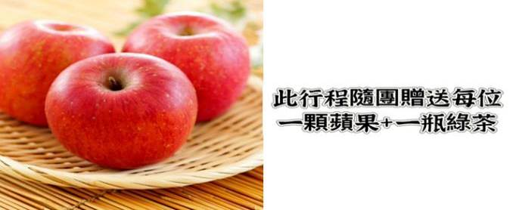

第一天 | 台北→千歲空港→十勝川和果子的故鄉~柳月工廠見學~品嚐人氣蛋糕→飯店
今日集合於桃園中正機場，搭乘豪華客機直飛日本北海道。【新千歲空港】，是北海道的國際航線和國內航線的主要機場，是日本北方的空中大門。
【柳月工廠見學】在這裡有製作柳月所有的糕點種類，工場兼販賣店，一樓是擺滿各式各樣糕點的門市及座位區，二、三樓則是製作工場部門，可上樓參觀其製作過程。
自理 機上美食 飯店海鮮百匯自助餐 或日式風味套餐
十勝大平原 或十勝GRANDVRIO或十勝川第一 或夕張市區飯店 或同級
第二天 | 飯店→十勝幸福車站→音更花計時→池田葡萄酒廠→丹頂鶴自然公園→阿寒湖遊船~觀看野生綠藻球與阿寒湖當中最大的綠藻球→飯店
【十勝幸福車站】臺灣有永康、保安的「永保安康」火車票；日本則有愛國、幸福的「愛國幸福」火車票。而「愛國幸福」的意思更延伸為「從愛的國度走向幸福」，這樣帶著浪漫粉紅泡泡的車站「 幸福車站 」及愛的國度「愛國車站」，光聽名字就令人好想帶著情人一起前往這座戀人聖地。
【丹頂鶴自然公園】優雅美麗的丹頂鶴在天空飛舞，每年都吸引到不少人從國內外前來到訪，為了一窺它的英姿。在北海道東部釧路地區棲息的丹頂鶴，被指定為國家特別天然紀念物，這幅冬日美景一直深受攝影愛好者喜愛。我們將會為您介紹丹頂鶴的魅力之處和高人氣的觀賞景點。
【音更花計時】直徑18公尺、秒針長度10.1公尺的大花鐘～花時計，經過特殊的設計即使下雪也可運轉，從春天至秋天有雛菊、紫蘿蘭、金盞花、洋蘇草等花草圍繞，夏天全盛期有20多種，2萬多株齊放。
【池田葡萄酒廠】葡萄酒城的外觀讓你一見之下會誤以為是座古堡。從1963年開始製造葡萄酒，派員工遠赴法國學習製造技術再搭配自家栽培酸味十足的葡萄，製作出許多口碑商品。在葡萄酒城的建築後方就是葡萄酒工廠、葡萄園與展示工場等，均開放參觀。全館3層樓建築中第一、二層皆是釀造工廠，可透過玻璃牆參觀裡面釀酒製造的過程。
【阿寒湖遊船】阿寒湖是由雄阿寒岳噴發形成的火山口湖，來阿寒湖除了走沿岸步道欣賞阿寒湖景色，阿寒湖遊覽船會繞阿寒湖一圈，船程大約85分鐘，中途會停靠15分鐘綠球藻展示觀察中心，可以觀看野生綠藻球與阿寒湖當中最大的綠藻球。
飯店內早餐 日式精美料理套餐 飯店內百匯自助餐 或日式風味餐
新阿寒湖飯店 或阿寒湖莊 或阿寒御前水飯店 或同級
第三天 | 飯店→摩周湖~神秘之湖透明度堪稱世界之最→東藻琴公園（芝櫻）→網走刑務所→上湧別鬱金香公園~道東最大花卉絕景約有 200 種約 70 萬株鬱金香盛開→飯店
【摩周湖】是摩周岳的火山形成的火山口湖。湖面在海拔350公尺，周長20公里，面積19平方公里，最高的的水深達212公尺，周圍被高150至350公尺的峭壁所圍繞，人類無法靠近。沒有流入或流出的河川，且沒有魚類，透明度最高時接近40公尺，曾經是世界上透明度最高的湖泊。
【東藻琴芝櫻公園】約10公頃的丘陵的斜坡上，五彩繽紛的芝櫻爭奇鬥艷地綻放美麗，彷彿鋪上了粉紅色地毯，景色壯觀。從展望台或摩天輪可將園內的景色盡收眼底。
★『芝櫻祭時間預計為五月上旬~6月上旬，若遇到花期提早或延後而看不到時行程將改為屈斜路湖。』
【網走刑務所】網走監獄博物館原為「網走監獄」，後移建至現地，作為博物館對外公開開放。在博物館裡有牢房、獄警室、浴室及教誨堂等，並在各房間擺上受刑人蠟像，重現了當年犯人們在獄中的生活環境。在「行刑資料館」內，介紹受刑人的痛苦勞動，深度了解古時人犯在此寒冷之地所過嚴酷的囚居生活。
【上湧別鬱金香公園】在上湧別鬱金香公園內，爭相盛開的鬱金香，花名皆取自童話中「金太郎」、「桃太郎」、「輝夜姬」、「白雪公主」，還有從原產地荷蘭直接進口的稀有品種，合計多達120萬株。
飯店內早餐 日式海鮮風味套餐 飯店內百匯自助餐 或日式風味餐
層雲峽觀光溫泉飯店 或層雲峽GRAND溫泉飯店 或層雲峽大雪溫泉飯店 或旭川市區飯店 或同級
第四天 | 飯店→銀河、流星瀑布→小樽運河~北一硝子館~音樂盒博物館→免稅店→札幌市區車上觀光（時計台、舊道廳）→大通公園→札幌市區飯店～自由夜訪狸小路商店街
【銀河、流星瀑布】層雲峽谷中最著名，也被比喻為一對戀人的別名男瀧的『流星瀑布』，彷彿一捆粗線軸般從80公尺高的斷崖急速滾下，頗具一番豪情；而像幾條白絲線的『銀河瀑布』，則慢條斯理地從120公尺高的斷崖緩緩流下，難怪另稱女瀧，名列日本瀑布百選的這兩個瀑布，對稱地鑲嵌在谷壁上，觀望比較起來格外有趣，也是遊客合影留念的好所在。
【小樽運河】最負盛名，沿著運河兩旁的倉庫群，是由明治中期至昭和初期由紅色磚瓦建造而成的建築。63盞煤氣燈林立的小樽運河，醞釀出浪漫的氣氛。
【北一硝子館】為代表小樽的玻璃工藝店，利用舊倉庫改建的3號館中，展示全世界最精緻的玻璃工藝品與油燈。有來自世界各地的玻璃製品及飾品，可自由採購。
【音樂盒博物館】更是您不可錯過的景點之一，別忘了在鐘塔前照張紀念照再入館參觀
【免稅店】在這裡有許多伴手禮您可自由購物送給親朋好友。
【時計台】札幌的象徵符號之一「時計台」，是西元1878年舊札幌農校的演武場，是樓高兩層的木造西式洋館，塔上的時鐘是美國製造的，至今還能聽到響亮的鐘聲：其內部為札幌「歷史館」，展示有關札幌市的歷史資料。
【舊道廳】北海道市政府的所在地。
【大通公園】位於札幌的中心部位，是寬105公尺，全長共1.5公里的超大綠色活動空間，園內有噴水池、紀念碑、文學盃等裝飾物。此公園四季綻放美麗的花卉，冬天則以照明的彩燈裝飾著。
【狸小路】您可自由夜訪頗負盛名又熱鬧的狸小路逛街，這裡約有130年悠久歷史，從服飾店、土產店市場到飲食店共有200多家，每家店都各有特色。今晚住宿於札幌。
飯店內早餐 日式竹筴魚+小火鍋套餐或特製壽喜燒定食套餐或當地風味鄉土特色餐 敬請自理
Quintessa札幌 或札幌IBIS尚品飯店 或EXCEL東急 或東急REI 或T-mark city札幌 或札幌東武飯店 或APA札幌 或札幌市區飯店 或同級
第五天 | 飯店→北海道神宮→OUTLET購物中心→新千歲機場→台北
【北海道神宮】參觀，神宮為明治2（1869） 年9月1日，奉明治天皇的詔令而創建，為北海道守護神、開拓之神的祭祀之處。北海道神宮原先為札幌神社，而於昭和39（1964）年時，因為增祀明治天皇而改名為北海道神宮，之後即成為北海道名副其實的「總鎮守」（總守護神）而受到大家的崇敬。
【OUTLET購物中心】北海道唯一的店鋪。全天候型的設施，一年四季，無論刮風下雨，都能盡享購買品牌商品的樂趣。
之後搭乘專車前往【新千歲機場】由本公司專業導遊協辦離境手續之後，搭乘豪華噴射客機飛返台北溫暖的家，結束此次北海道五日之旅。
飯店內早餐 為方便逛街，敬請自理 機上美食
溫暖的家

（1）本行程班機起降時間為預定，但實際可能略有變更。
（2）本行程航班如因兩國航空協定變更或政治因素或天然不可抗力...等因素而無法飛行時，則費用退回。不另負責任。
（3）本行程機票為團體票客人旅遊需團進團出不能延回。
（4）本公司保留有調整行程先後序的權利。
（5）行程內設訂住宿餐食如遇季節或預約狀況不同，會有更改，敬請見諒。
（6）參加本行程之客人本公司有投保旅行業契約責任險250萬，醫療險20萬。

- 如您為未滿20歲之未成年人，未與法定代理人一同報名參加旅遊行程時，須得法定代理人之同意，報名始為有效！為確認您的報名有徵得法定代理人之同意，請您記得將旅行社所給旅遊定型化契約書或同意書，提供給您的法定代理人簽名後並繳回，報名手續始有效完成！
- 本行程為顧及旅客之人身安全與相關問題，於團體進行期間恕無法接受脫隊之要求，建議您另行選購本公司其他自由行套裝商品，不便之處，尚祈鑒諒。亦不接受單幫客，僅能接受持台灣護照之旅客參團，持非台灣護照者，請洽業務人員另行報價確認。有特殊餐食或需求者，請最少於出發前三天（不含國定假日）通知承辨人員，以便立即為您服務處理，並以實際回覆為準。
- 行程景點、水上活動、食宿均包含於行程費用中，不參加者視為自動棄權，恕無法退費或轉讓他人使用，本產品報價中所含景點門票等均按旅行社扣價核算，旅客不再享受其他折扣與優惠，亦不另行退還差價。安全措施及操作程序由領隊及導遊在外站詳細告知，請旅客務必遵守，為安全起見，行程若有包含按摩或SPA，16歲以下旅客恕不包含，不可轉讓或退費。嬰兒之行程餐食且不佔機（車）位；行程中景點、秀場（除有年齡限制外）等亦可入場但不佔座位，提醒旅客須自行備妥嬰兒餐食。
- 本公司對行程表上所標示之同等級飯店入住選擇有最終決定之權利。表列飯店所使用房型除行程特別載明或旅客特別需求，正常以提供各飯店之標準二人房房型為主。行程所示之飯店、景點、餐食等圖片為本公司自行拍攝或官方網站提供之檔案，實際情況以現場呈現為準，所提供之圖片僅供參考。
- 團體旅客若為單人報名，旅客須補足單人房差費用。如多人報名經分房後落單且不需指定單人入住一間房，則由本公司安排同性別團員或領隊同房（恕無法指定）。
- 團體機票免費託運額度短程航線-單件（23公斤），免費託運行李尺寸說明：每件長+寬+高總和158公分（62吋）以內。所有免費託運行李總尺寸及重量均應符合免費託運行李的尺寸與重量的限制， 超過此限制的行李則為超大（重）行李，必須另行支付超大（重）行李費。（如超重或高爾夫球具或超過1公尺行李，須依航空公司規定支付運費）。
- 本行程乃以團體為報價模式，所有機票、餐食、景點、住宿、車資等成本費用並無兒童、年長者或其他特殊身份之優惠，詳細售價與特惠方式以各行程標示為準，本公司不再進行任何退費與折扣。
- 素食因各地風俗民情不同，國外的素食習慣大多是可以食用蔥、薑、蒜、蛋、奶等，多數僅能以蔬菜、豆腐等食材料理為主；若為飯店內用餐或一般餐廳使用自助餐，亦多數以蔬菜、漬物、水果等佐以白飯或麵食類。故敬告素食貴賓，海外團體素食餐之安排，無法如同在台灣豐富且多變化，故請您多多見諒，建議自行準備素食罐頭或泡麵等，以備不時之需。
- 旅遊本為增廣見聞與體驗和平日不同之生活經驗，各國餐食、住宿、水質、交通、氣候、巴士、風俗依各國觀光發展程度各有不同。建議各位旅客報名前適時了解當地狀況並入境隨俗，避免與期待認知產生極大誤差。團體行程無法迴避您所顧忌的任何國籍、種族、宗教之其他旅客，望請見諒。
【個人資料蒐集之隱私權政策】
- 當您參加本公司旅遊團體，我們將必須保留您之個人資料，以利旅遊業務之辦理、或與旅客聯繫、 完成交易、提供服務，本公司就您的個人資料之利用區域限於參加團體旅客之所在國家以及台灣地區；在此情況下，本公司將明白告知使用者。除非法律允許無須事先通知之外，本公司不會蒐集或使用您所提供的個人資料在其他無關的用途上。
- 為了遵守法律、依法抗辯或執行合法商業行為之必要，我們可能使用您的個人資料，在此情況下，我們將特別留意您的權益以及確保公平、合法、以及符合比例原則地使用您的個人資料。

為了維護健康與尊重當地文化，請詳細了解泡溫泉的限制與規則。以下是泡溫泉須知：
- 空腹、飲酒後或剛用餐完畢時不要入浴。
- 泡湯要全裸入浴，穿著泳裝或圍著毛巾都是不對的方式，會破壞溫泉水質。
- 泡湯前須先清洗身體，溫泉設有衛浴設施；溫泉鹼性相當強，部份旅客因體質可能會造成皮膚不適。
- 孕婦、心臟病、皮膚病或皮膚有傷口不要泡湯，激烈運動後、熬夜隔天不要泡湯，可能會造成休克。
- 不常泡溫泉者，最好泡攝氏41度以下的溫泉，否則可能會造成身體不適；為避免突然浸入溫泉可能引發腦貧血的危險，浸泡前先以熱水淋濕頭部或身體。
- 泡溫泉時間以15分鐘為限，避免皮膚的水分油份流失，如果感覺不適，趕快起來沖個冷水。
- 泡湯後，身體儘量採用自然乾燥的方式，不要用毛巾擦拭，以保留皮膚上的溫泉成分。
- 身上有紋身者，不能到大浴場泡溫泉。

日本消費稅新制及退稅方式
- 一般物品或消耗品（食品、煙酒、藥妝），只要當天同一店家內，未稅金額達5000日元以上至50萬日元以下，即可辦理退稅。
- 可申請退稅的商店，會標示「Japan．Tax-Free Shop」，若無標示即可能無法退稅。
- 退稅時需簽寫切結書，保證會將退稅物品於30日內攜出日本。
- 已辦理退稅的消耗品（食品、煙酒、藥妝），店家會特別包裝已辦理退稅物品。因此不可在日本境內拆封，若已拆封視同已消費使用，將被課徵消費稅。
退稅方法
- 購物當天持收據及護照至店內指定櫃檯辦理退稅。
- 辦理退稅時店家會寫一份購物記錄，以供退稅者簽名。簽名後店家會再將購物記錄黏貼至護照上（不可撕下），並給予退稅現金。
- 出境時需向稅關單位出示護照及購買物品以供查驗。若未攜帶退稅物品供查驗，則會被視為已消費使用，會被加徵消費稅。更詳細的退稅規定請參考：日本免稅 Japan. Tax free Shop 官網

